**Внеурочная исследовательская деятельность**

**«Я - исследователь»**

**в 3 классе**

**2017 – 2018 учебный год**

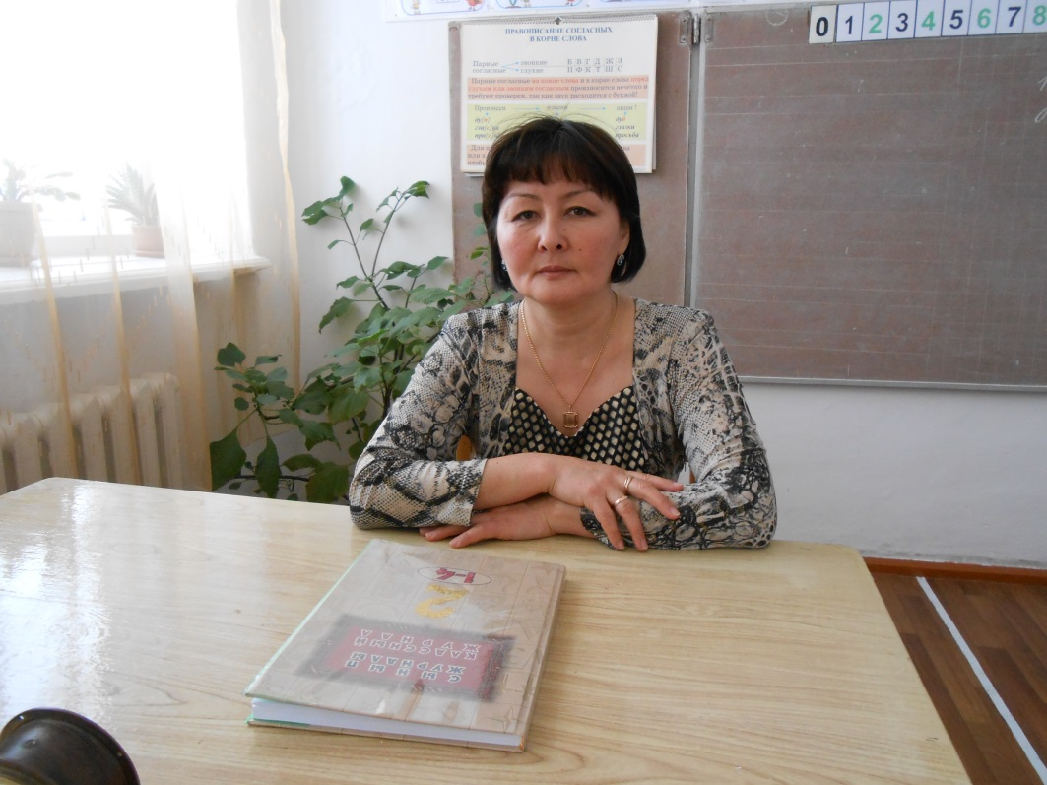

**учитель: Куттыбаева Н.С.**

**специальность: учитель начальных классов**

**образование: высшее**

**категория: высшая**

**стаж работы: 20 лет**

**Цель и задачи курса «Я – исследователь»**

**Цель программы:** создание условий для успешной реализации

детьми своих способностей и потенциала личности.

**Задачи программы:**

* формирование представление об проектном обучении как ведущем способе учебной деятельности;
* обучение специальным знаниям, необходимым для проведения самостоятельных исследований;
* формирование коммуникативных навыков (партнерское общение);
* формирование навыков работы с информацией (сбор, систематизация,

хранение, использование);

* формирование умения оценивать свои возможности, осознавать свои интересы и делать осознанный выбор;
* развитие познавательные потребности и способности, креативность.

**Краткое описание документа:**

Цель курса "Я - исследователь": создание условий для успешного освоения учениками основ исследовательской деятельности. Логика построения программы обусловлена системой последовательной работы по овладению обучающимися основами исследовательской деятельности: от осмысления сути исследовательской деятельности, от истоков научной мысли и теории - к изучению составных частей исследовательской деятельности.

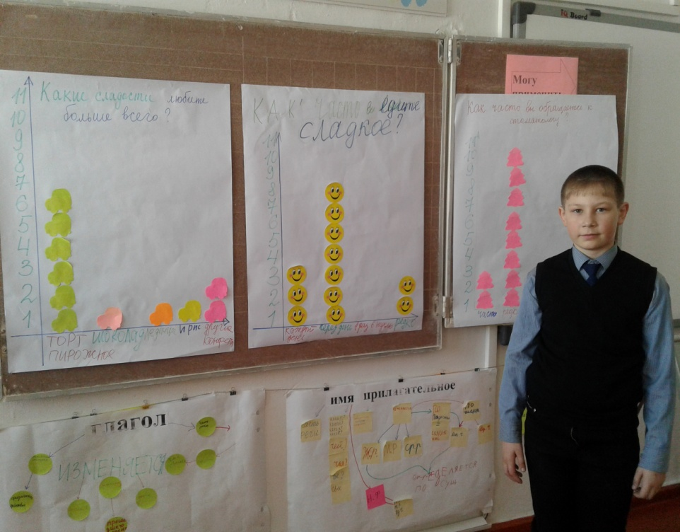 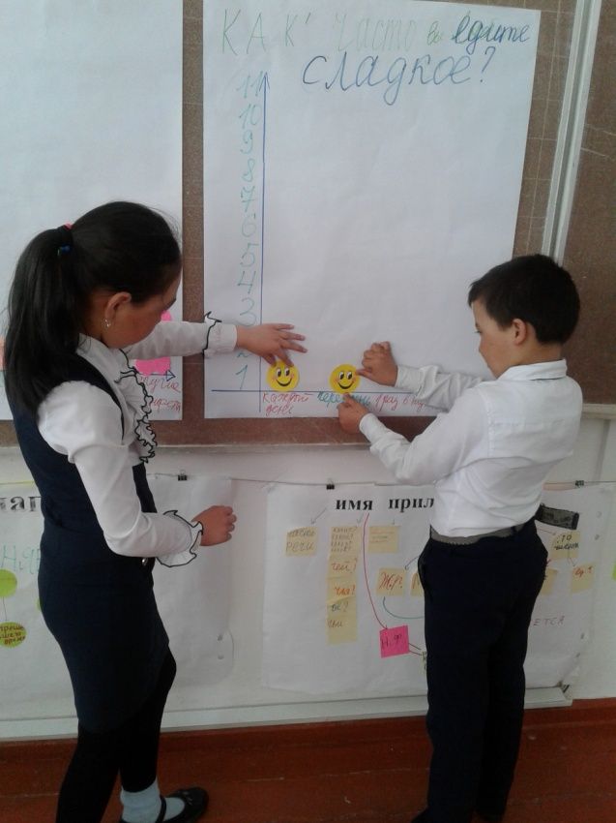

«Любовь к сладкому и здоровье»

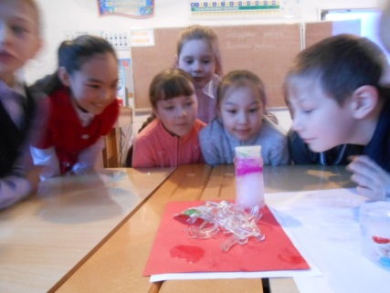 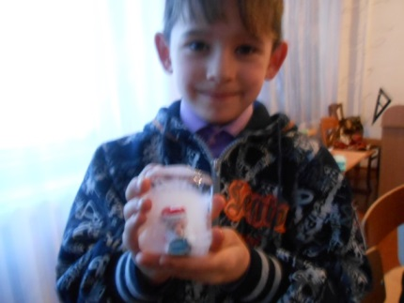

«Сохраним жизнь на земле»

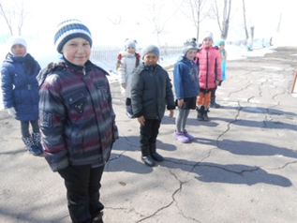

Эпоха великих открытий:

«Определение сторон горизонта по солнцу».